Beweegtip van de dag

Minigolf

We denken even dat we op een leuk vakantiepark zijn en er staat vandaag minigolf op het programma! Altijd pret 😊

Maar… ik heb thuis helemaal geen golfstok of golfballetje, laat staan een golfbaan!

Geen probleem, mits de nodige creativiteit maken we dit gewoon zelf.

Golfstok: bezem, opgerolde krant, stok uit het bos,…

Golfballetje: propje zilverpapier, bolletje klei, knikker,…

Golfbaan: je kan alles gebruiken wat je in huis of in de tuin vindt. Je kan het moeilijk of gemakkelijk maken. Als ‘hole’ kan je een krijtcirkel tekenen of een papiertje op de grond leggen.

Hier alvast enkele voorbeeldjes:

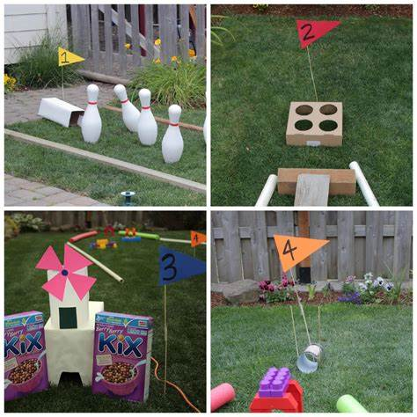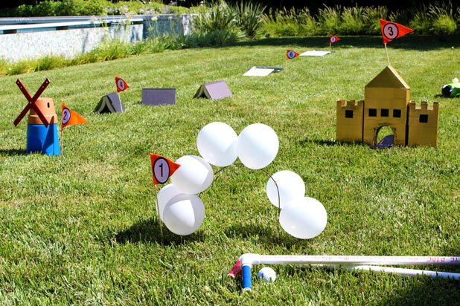

Veel plezier!!